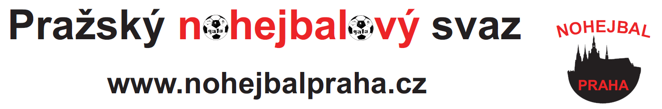

POZVÁNKA NA VOLEBNÍ VH KNS PRAHA

OPAKOVANÁ MIMOŘÁDNÁ VOLEBNÍ VH KNS PRAHA se koná 16.1.2017 od 18,30 v zasedací místnosti v hale TJ Pankrác, Lomnického ulice, Praha 4

Program VH:
- Zpráva o činnosti za uplynulé období (předsedové komisí)
- Zpráva o hospodaření (hospodář)
- Zhodnocení celkové činnosti a současného stavu (předseda)
- Volba nového VV a předsedy
- Změny v Rozpisu soutěže pro 2018
- Diskuze
- Různé

Každý oddíl sdružený v KNS Praha má jeden hlasovací mandát.

V případě, že se VH nezúčastní statutární zástupce TJ/SK, případně oprávněná osoba za oddíl/klub uvedená v evidenční kartě oddílu/klubu v Registru Českého nohejbalového svazu (http://registry.nohejbal.org), je nutné pověřit účastí na VH jinou osobu na základě plné moci, která je přílohou pozvánky.

Za KNS Praha

J.Josek P.Souček
sekretář zastupující předseda

